ΩΡΑ ΓΙΑ ΠΑΙΧΝΙΔΙ

Πάμε τώρα για ένα παιχνίδι!
– Φτιάξε έναν κατάλογο με 4 θετικές λέξεις, οι οποίες μπορούν να χρησιμοποιηθούν για να περιγράψουμε ένα άτομο π.χ. προσεκτικό, φιλικό, δημιουργικό, τολμηρό
– Γράψε καθεμιά από τις λέξεις αυτές σε διαφορετικές κάρτες. Μπορείς να κόψεις σε ορθογώνιο σχήμα χαρτάκια.
– Αμέσως μετά, σκέψου τέσσερις τουλάχιστον πράξεις που κάνεις σπίτι για να φροντίσεις τον εαυτό σου (π.χ. βουρτσίζω τα δόντια μου, καλημερίζω τους γονείς μου, φτιάχνω ζωγραφιές στο δωμάτιό μου, πηγαίνω βόλτα με το σκυλάκι μου) και γράψε ή ζωγράφισε καθεμιά από αυτές σε διαφορετικές κάρτες.
-Γύρισε τώρα όλες τις κάρτες ανάποδα. Πάρε μία κάρτα με μία συγκεκριμένη πράξη και άλλη μία κάρτα με ένα χαρακτηριστικό. Θα κάνεις, στη συνέχεια, ΠΑΝΤΟΜΙΜΑ την πράξη με τον τρόπο που περιγράφει το χαρακτηριστικό. Για παράδειγμα, βουρτσίζω τα δόντια μου προσεκτικά, πάω τον σκύλο μου βόλτα φιλικά, χαιρετώ τους γονείς μου δημιουργικά!
-Μπορείς να φωνάξεις και μέλη της οικογένειά σου και να παίξετε όλοι μαζί !

- Κάρτες για λέξεις

ΤΟΛΜΗΡΟ ΑΤΟΜΟ

ΔΗΜΙΟΥΡΓΙΚΟ ΑΤΟΜΟ

ΦΙΛΙΚΟ ΑΤΟΜΟ

ΠΡΟΣΕΧΤΙΚΟ ΑΤΟΜΟ

Κάρτες για πράξεις

Οι δικές μου κάρτες

- Κάρτες με λέξεις
ΒΟΥΡΤΣΙΖΩ ΤΑ ΔΟΝΤΙΑ ΜΟΥ
ΚΑΛΗΜΕΡΙΖΩ ΤΟΥΣ ΓΟΝΕΙΣ ΜΟΥ

ΦΤΙΑΧΝΩ ΖΩΓΡΑΦΙΕΣ ΣΤΟ ΔΩΜΑΤΙΟ ΜΟΥ
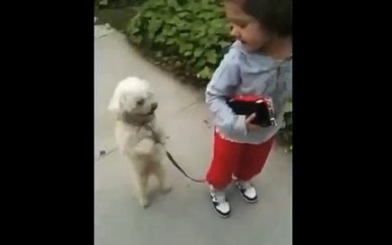

Οι δικές μου κάρτες

Πηγή:
Deborah M. Plummer “Παιχνίδια αυτοεκτίμησης για παιδιά”, Ζ΄έκδοση

Ομάδα Αγωγής Υγείας, Διεύθυνση Δημοτικής Εκπαίδευσης

